LIETUVOS STATISTIKOS DEPARTAMENTO
GENERALINIO DIREKTORIAUS
ĮSAKYMAS

DĖL VIDAUS VANDENŲ TRANSPORTO VEIKLOS STATISTINĖS ATASKAITOS TU-01 (KETVIRTINĖS) FORMOS PATVIRTINIMO

2011 m. gruodžio 1 d. Nr. DĮ-249
Vilnius

Įgyvendindama Lietuvos Respublikos statistikos įstatymo (Žin., 1993, Nr. 54-1048; 1999, Nr. 114-3299) 12 straipsnio 2 dalies nuostatas ir atsižvelgdama į 1970 m. birželio 4 d. Tarybos reglamentą (EEB) Nr. 1108/70, įvedantį geležinkelių, kelių ir vidaus vandens kelių transporto infrastruktūros išlaidų apskaitos sistemą (OL 2004 m. specialusis leidimas, 7 skyrius, 1 tomas, p. 42), su paskutiniais pakeitimais, padarytais 1979 m. birželio 25 d. Tarybos reglamentu (EEB) Nr. 1384/79 (OL 2004 m. specialusis leidimas, 7 skyrius, 1 tomas, p. 85):
1. Tvirtinu pridedamą Vidaus vandenų transporto veiklos statistinės ataskaitos TU-01 (ketvirtinės) formą.
2. Laikau netekusiu galios Lietuvos statistikos departamento generalinio direktoriaus 2011 m. spalio 18 d. įsakymą Nr. DĮ-202 „Dėl Vidaus vandenų transporto veiklos statistinės ataskaitos TU-01 (ketvirtinės) formos patvirtinimo“ (Žin., 2011, Nr. 128-6101).
3. Nustatau, kad įsakymas įsigalioja nuo 2012 m. kovo 1 d.

Generalinė direktorė Vilija Lapėnienė

_________________

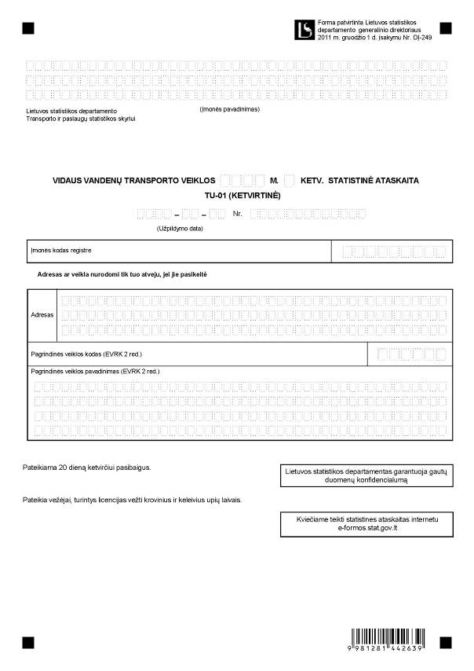

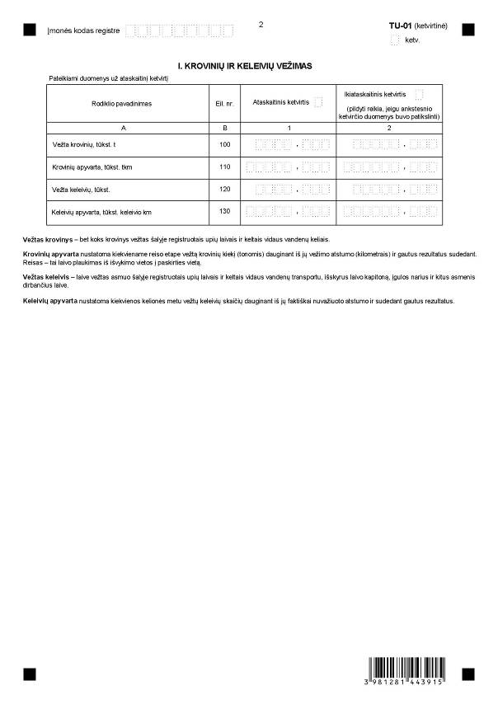

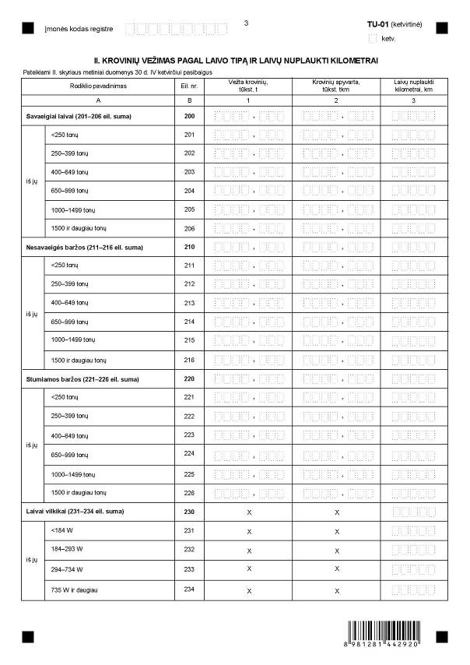

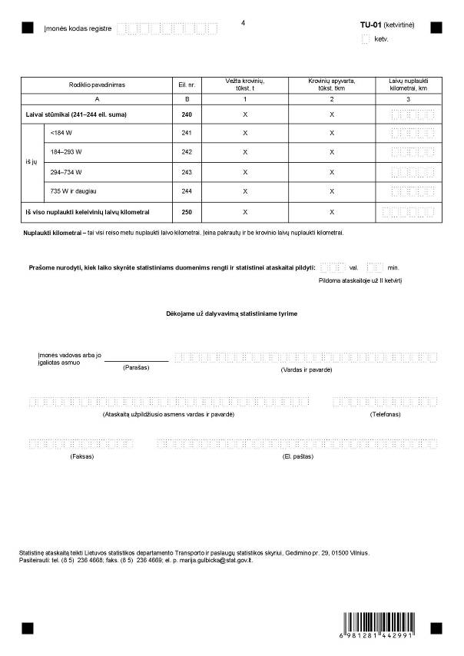

_________________

Vidaus vandenų transporto veiklos statistinės
ataskaitos TU-01 (ketvirtinės)
1 priedas

INFORMACIJA DĖL KETVIRTINIO VIDAUS VANDENŲ TRANSPORTO VEIKLOS STATISTINIO TYRIMO (STATISTINĖ ATASKAITA TU-01 (KETVIRTINĖ)

STATISTINIO TYRIMO TEISINIS PAGRINDAS | Lietuvos Respublikos statistikos įstatymas (Žin., 1993, Nr. 54-1048; 1999, Nr. 114-3299);  1970 m. birželio 4 d. Tarybos reglamentas (EEB) Nr. 1108/70, įvedantis geležinkelių, kelių ir vidaus vandens kelių transporto infrastruktūros išlaidų apskaitos sistemą (OL 2004 m. specialusis leidimas, 7 skyrius, 1 tomas, p. 42), su paskutiniais pakeitimais, padarytais 1979 m. birželio 25 d. Tarybos reglamentu (EEB) Nr. 1384/79 (OL 2004 m. specialusis leidimas, 7 skyrius, 1 tomas, p. 85).
STATISTINIO TYRIMO RŪŠIS, APIMTIS IR TIKSLAS | Tai – ketvirtinis ištisinis tyrimas.  Statistinę ataskaitą pildo vežėjai, turintys licencijas vežti krovinius ir keleivius upių laivais.  Tiriamasis laikotarpis – ketvirtis.  Tyrimo tikslas – nustatyti krovinių ir keleivių vežimo apimtį ir nuplauktą atstumą upių laivais.
STATISTINĖS INFORMACIJOS PASKELBIMO LAIKAS IR VIETA | 60 d. ataskaitiniam ketvirčiui pasibaigus – Lietuvos statistikos departamento interneto svetainės Rodiklių duomenų bazėje;  Spalio mėn. – statistikos leidinyje „Transportas ir ryšiai“.
STATISTINIŲ DUOMENŲ PATEIKIMO PAREIGA | Lietuvos Respublikos statistikos įstatymo 14 straipsnio 2 dalis, nustatanti, kad juridiniai asmenys privalo neatlygintinai teikti statistinius duomenis Oficialiosios statistikos darbų programai įgyvendinti.
STATISTINIŲ DUOMENŲ KONFIDENCIALUMAS | Lietuvos Respublikos statistikos įstatymo 15 straipsnio 2 dalis:  „Oficialiosios statistikos duomenys, jeigu pagal juos tiesiogiai ar netiesiogiai galima identifikuoti respondentą, apie kurį ar kurio veiklos rezultatus buvo surinkti pirminiai statistiniai duomenys, yra konfidencialūs ir saugomi įstatymų nustatyta tvarka.“
STATISTINIŲ DUOMENŲ PATEIKIMO TVARKOS PAŽEIDIMAS | Lietuvos Respublikos statistikos įstatymo 17 straipsnis:  „Fiziniai asmenys, įmonių, įstaigų ar organizacijų vadovai ir kiti atsakingi už oficialiosios statistikos duomenų rengimą ir teikimą asmenys, pažeidę šio įstatymo ir kitų su statistika susijusių teisės aktų reikalavimus, atsako pagal Lietuvos Respublikos įstatymus.“  Lietuvos Respublikos administracinių teisės pažeidimų kodekso 1732 straipsnis (Žin., 1992, Nr. 21-610; 2000, Nr. 54-1557):  „Statistinių duomenų nepateikimas nustatyta tvarka oficialiąją statistiką tvarkančioms institucijoms ir įstaigoms arba melagingų statistinių duomenų joms pateikimas užtraukia baudą nuo 500 iki 1000 Lt.  Tokia pat veika, padaryta asmens, bausto administracine nuobauda už šio straipsnio pirmojoje dalyje numatytus pažeidimus, užtraukia baudą nuo 3000 iki 6000 Lt.  Dokumentų, patvirtinančių pateiktus statistinius duomenis, nepateikimas oficialiąją statistiką tvarkančių institucijų ir įstaigų valstybės tarnautojams arba šių dokumentų nuslėpimas, taip pat minėtų valstybės tarnautojų teisėtų reikalavimų nevykdymas užtraukia baudą pareigūnams nuo 500 iki 1000 Lt.“

_________________

